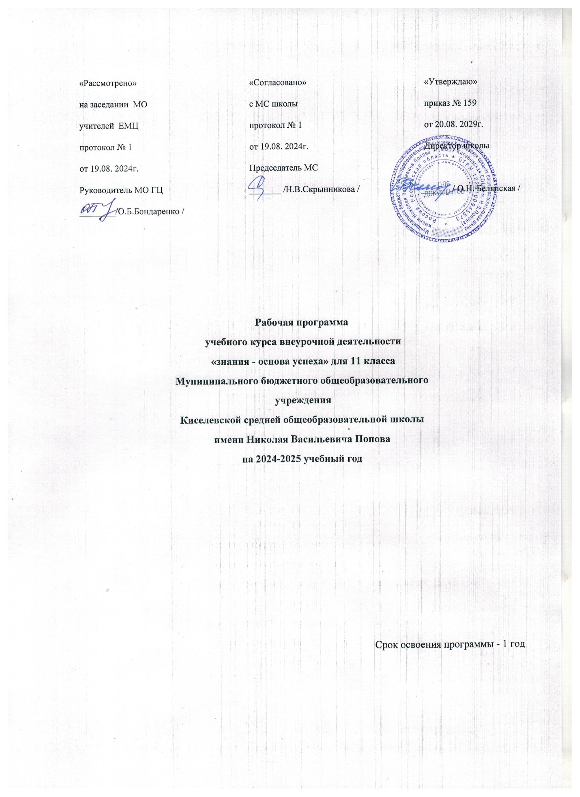

Пояснительная записка
Нормативно-правовые документы
Рабочая программа внеурочной деятельности кружка «Знания – основа успеха» для учащихся 11 класса разработана в соответствии с:
1. Федеральной образовательной программа среднего общего образования 2024 года;
2.Учебного плана МБОУ Киселёвской СОШ имени Н.В.Попова на 2024-2025 уч.год;
Цели и задачи программы
Курс «Знания – основа успеха» изучается на уровне среднего общего образования в качестве внеурочной деятельности.
Курс обращен к старшим школьникам, будущим выпускникам. Самореализация – это процесс и результат осуществления, реализации человеком своих жизненных сил, возможностей и способностей, своего предназначения в процессе своей жизни, в своей судьбе.
Программа курса выбрана не случайно. Самореализация составляет сущность жизни, является важнейшей стороной человеческого счастья. Потребность в ней заложена в человеке природой, в процессе развития она проявляется в форме интересов, стремлений, ценностных ориентации и социальных установок, целей жизни. Это стремление к самореализации, еще не имеющей завершения, называют самоактуализацией.
Одиннадцатиклассники уже живут этим ближайшим будущим, связывая его с выбранной профессией, Человека и Гражданина. Социально важными качествами в современных условиях становятся предприимчивость, конкурентоспособность, деловитость. Обостряются требования ко всем трем сторонам социализации личности (социальной адаптации, автономизации и социальному закаливанию).
Развитие социальной компетентности учащихся, воспитание гармонично развитой личности, способной к саморазвитию и самосовершенствованию, эффективному функционированию в обществе. Все это даст возможность на разных возрастных этапах становления личности способствовать развитию индивида как субъекта психической активности, способного брать на себя ответственность, самостоятельно ставить перед собой цель и находить пути их достижения, адаптироваться к жизни в сложных современных условиях.
Курс «Знания – основа успеха» готовит юношей и девушек к важнейшим социальным ролям, в которых будет реализоваться положительная программа послешкольной жизни – ролям труженика, семьянина и гражданина.
Описание места кружка в учебном плане.
Данная рабочая программа рассчитана на 1 год обучения. Занятия проводятся 1 раз в неделю. В соответствии с учебным планом МБОУ Киселевской СОШ им. Н.В. Попова иучебным календарным графиком школы в 11 классе – 34 учебные недели, т.е. на реализацию программы кружка «Знания – основа успеха » предусмотрено 34 занятия. Фактическое количество занятий за год составляет-33 занятия. Реализация за счет уплотнения программы
Методы обучения:
- фронтальный;
- парный;
- индивидуальный;
- коллективный.
Технологии обучения:
- игровая;
- личностно-ориентированная; - технология разноуровневого обучения;
-развивающее обучение;
-технология обучения в сотрудничестве; коммуникативная технология.
Выбор технологий и методик обусловлен необходимостью дифференциации и индивидуализации обучения в целях развития универсальных учебных действий и личностных качеств школьника.
Формы проведения занятий: - лекции, - беседы; - конкурсы; - викторины; - экскурсии - практические занятия с элементами игр и игровых элементов, дидактических и раздаточных материалов, пословиц и поговорок, считалок, рифмовок, ребусов, кроссвордов, головоломок, сказок; - анализ и просмотр текстов; - самостоятельная работа (индивидуальная и групповая) по работе с разнообразными словарями, различными источниками информации. Интерес учащихся поддерживается внесением творческого элемента в занятия: самостоятельное составление кроссвордов, шарад, ребусов.
Планируемые результаты освоения программы.
В результате изучения курса «Знания – основа успеха» в 11 классе обучающиеся научатся:

- различать понятия: саморегуляция, самостоятельность, доминанта поведения, самоактуализация, самореализация;
- формированию доминанты на саморегуляцию и самосовершенствование;
- дальнейшему профессиональному и личностному самоопределению и самоутверждению;
- раскрытию многообразия жизненных обстоятельств;
- формированию положительных ценностных ориентаций и установки в отношении трудовой деятельности и семейно-бытовой сферы;
- подготовке к доступному по уровню и форме дальнейшему непрерывному образованию;
- формированию конкурентоспособности и выживаемости;
- ориентации на дальнейшее самосовершенствование.

К концу обучения в 11 классе обучающиеся получат возможность научиться:

- преодолению подросткового негативизма, цинизма во взглядах на жизнь;
- подготовке к встрече со стрессами, с опасностями, с трудностями;
- предостережению от возможных ошибок в принятии жизненно важных решений;
- пониманию смысла жизни и счастья на разных уровнях (философском, практическом, социальном, семейном).

Личностные:

- умению использовать приобретенные знания и навыки в практической деятельности и повседневной жизни;
- выполнению типичных для подростка социальных ролей;
- общей ориентации в актуальных общественных событиях;
- развитию своей личности;
- осознавать свои сильные и слабые стороны;
- процессам саморегуляции;
- формированию мотивам саморегуляции;
- возможности управлять своими состояниями, мыслями, поступками;
- самостоятельно снимать с себя психическое напряжение;
- регулировать своё настроение;
- формированию психологической установки на самореализацию.
Метапредметные:

Регулятивные УУД:

- осуществлять самоанализ личности по тем или иным параметрам развития;
- делать собственные выводы и заключения;
- умению контролировать себя;
- делать сравнительную характеристику различным ситуациям, качествам, позициям;
- выявлять общие черты и различия того или иного социально-общественного явления, личности;
- проводить ретроспективный анализ своих субличностей за разные промежутки времени;
- оценивать поведение людей с точки зрения социальных норм, деятельности людей в различных сферах.
1. Личностные УУД:
- Готовность и способность обучающихся к саморазвитию
- Сформированность мотивации к самопознанию
- Усвоение социального опыта, основных социальных ролей, соответствующих возрасту, в частности освоения норм и правил общественного поведения ·
- Умение решать социально-культурные задачи (познавательные, моральнонравственные, ценностно-смысловые), специфичные для возраста обучающегося
- Поддерживать разнообразные виды отношений в основных сферах жизнедеятельности;
- Развитие способностей к добровольному выполнению обязательств, как личных, так и основанных на требованиях коллектива
- Владение приемами и методами самовоспитания: самокритикой, самовнушением, самообязательством, эмпатией
- Развитие ценностно-смысловых установок обучающихся средней школы, отражающих их индивидуально-личностные позиции, социальные компетентности, личностные качества
- Сформированность основ российской и гражданской идентичности
2. Познавательные УУД:
· Умение видеть проблему
· Умение ставить вопросы
· Умение выдвигать гипотезы
· Умение работать с метафорами ·
Умение давать определение понятиям ·
Умение наблюдать ·
Умение делать выводы и умозаключения ·
Умение классифицировать ·
Умение добывать новые знания: находить ответы на вопросы, используя различные источники информации, свой жизненный опыт и информацию, полученную на занятии
· Умение перерабатывать полученную информацию: делать выводы в результате совместной работы ·
Умение преобразовывать информацию из одной формы в другую
3. Регулятивные УУД:
· Формирование способности личности к целеполаганию и построению жизненных планов во временной перспективе
· Развитие регуляции учебной деятельности
· Саморегуляция эмоциональных и функциональных состояний
4. Коммуникативные УУД:
· Формировать положительное отношение друг к другу и умение общаться так, чтобы общение приносило радость ·
Развивать навыки взаимодействия в группе
· Развивать вербальные и невербальные навыки общения ·
Развивать навыки восприятия и понимания различных людей ·
Развивать навыки самопознания ·
Преодолевать эгоцентризм ·
Умение познавать себя через восприятие другого ·
Формирование положительной самооценки ·
Формирование эмпатического отношения к другим людям
· Формирование чувства уверенности в себе и осознание себя в новом качестве ·
Определять особенности поведения в конфликтной ситуации.
Содержание курса «Знания – основа успеха»
ВВОДНЫЙ БЛОК
Тема1. Введение в курс Знакомство с целями, задачами, содержанием курса. Принятие общих правил работы в группе. Упражнение «Снежный ком», «Пишущая машинка».
Тема 2. Секреты успеха Просмотр видеороликов о людях, достигших успеха в какой-либо деятельности. Успешные люди нашего села.
БЛОК ПО РАЗВИТИЮ САМОПОЗНАНИЯ «Я УНИКАЛЬНЫЙ»
Тема 1. Моя уникальность Знакомство с правилами работы группы. Отработка навыка представления себя. Формирование позитивных личностных установок. Понятие уникальности каждого человека. Упражнения «Знакомство», «Представление», «Ассоциации», «Без маски», «Образ Я», «Характеристики самого себя», «Я-любимый», «Никто из вас не знает, что я…», «Метафорический портрет», «Позиция». Арттерапевтическая техника «Коллаж».
Тема 2. Мои корни Понятие корней для человека. Значимость семейных связей. Влияние семейных установок на будущий успех человека. Влияние детских лет на жизненную успешность человека. Упражнение «Три имени», «Автобиография», «Пять замечательных и пять ужасных событий», «Воспоминания о детстве», «10 семейных заповедей», «Комплименты».
Тема 3. Тренинг «Здравствуй Я» Знакомство с медитативными упражнениями и их возможности влияния на планирование жизненного успеха. Упражнение «Паутинка», «Песня обо мне». Медитативное упражнение – релаксация «Здравствуй Я – мой любимый».
Тема 4. Мои приоритеты Знакомство с понятием - жизненный приоритет. Осознание своих жизненных приоритетов. Овладение навыками анализа своих приоритетов. Упражнения «Мой герб», «Мои фантазии», «Месяц, последний в жизни», «Завещание».
БЛОК ПО РАЗВИТИЮ МОТИВАЦИИ К ДОСТИЖЕНИЮ УСПЕХА «ТРОН УСПЕХА» Тема 1. Моё представление об успехе Составляющие жизненного успеха. «Размер» успеха. Субъективность оценки жизненного успеха. Упражнения: «Ассоциации», «Слепой и поводырь», «Что такое жизненный успех?» (индивидуальное и групповое выполнение).
Тема 2. Шаги к успеху Отличие цели от мечты. Умение формулировать СВОИ цели в жизни. Дерево целей. Цена достижения цели. Знание себя, умение организовать себя в достижении цели, умение управлять собой – важные шаги в достижении успеха. Упражнения: «Способы достижения успеха» (групповое выполнение), «Курица», «Дорожная карта».
Тема 3. Мои цели Анализ своих сильных и слабых сторон личности. Основные составляющие успеха. Характеристики успешных людей. Барьеры успеха. Этапы целеполагания. Упражнения «Мои сосредоточенные мечты», «Я – идеальный», «Мой идеальный день», «Моё идеальное окружение».
Тема 4. Мой разумный выбор Понятие здорового разумного выбора. Понятие неэффективного выбора. Типы неэффективных выборов. Этапы разумного выбора. Упражнения «Разумный и неразумный выбор», «Ложные ценности», «Решение проблемы», «Пятилетний план», «Моя линия жизни»,
Тема 5. Мои ресурсы Понятие внешних и внутренних резервов человека. Техники исследования своих ресурсов. Понятие программирования успеха. Упражнение «Настоящее, прошлое и будущее», просмотр фильма про успешного человека.
Тема 6. Мои кризисы Понятие жизненных кризисов. Кризисное состояние. Стрессы. Виды, причины, признаки. Первая помощь в стрессовой ситуации. Техники релаксации. Аутотренинг. Упражнение «Дневник ваших тревог», «Список Робинзона», «Последовательное мышечное расслабление»
Тема 7. Тренинг «Капля на стекле» Актуализация, направленная на осознание собственных ресурсов. Визуализация «Капля на стекле». Разработка памятки по разрешению проблемных ситуаций.
БЛОК ЛИЧНОСТНОГО РОСТА «САМОСОВЕРШЕНСТВОВАНИЕ И САМОРАЗВИТИЕ КАК ПУТЬ К УСПЕХУ
Тема 1. Главное – желание Мотивы и потребности человека. Склонности и способности. Направленность личности. Самосознание. Упражнения: «Сундук желаний», «Летающая тарелка», Ролевая игра «Поездка в автобусе». Игра - конкурс «Самый-самый…».
Тема 2. Я властелин эмоций Влияние психоэмоционального состояния на успешность деятельности. Стресс и его влияние на человека. Приемы регуляции эмоционального состояния, улучшения работоспособности. Упражнения: «Ассоциации».
Тема 3. Как «организовать» успех Основы самоменеджмента. Понятие о самоменеджменте. Время как стрессор. Капитал времени. «Поглотители времени». Функции, правила и техники самоменеджмента.
Тема 4. Я в социуме Повышение коммуникативной компетентности как одно из условий формирования успешной личности. Диагностические методики: «Q-сортировка», тест описания поведения К.Томаса. Упражнения: «Превратим минусы в плюсы», «Ассоциации». Тема 5. Тренинг личностного роста
БЛОК ПО РАЗВИТИЮ ЛИДЕРСКОГО ПОТЕНЦИАЛА «Я – ЛИДЕР»
Тема 1. Мой лидерский потенциал Понятие лидерства. Связь лидерства с жизненной успешностью. Характеристики лидера. Эффективное и неэффективное лидерство. Развитие лидерских качеств. Упражнения «Кулачок», «Автобиография», «Упражнение Джеффа», «Стулья», «Я – лидер», «Поезд», «Я – подарок для человечества», «Лидер и его команда», «Слепой и поводырь», «Голосуйте за меня». Психологическая диагностика лидерского потенциала.
Тема 2. Тренинг «Дом моей души» Психотехнические приёмы, направленные на создание положительного образа «Я». Понятие позитивного мышления. Медитативное упражнение-визуализация «Дом моей души».
БЛОК ПО РАЗВИТИЮ НАВЫКОВ САМОПРЕЗЕНТАЦИИ «ПОСМОТРИТЕ НА МЕНЯ»
Тема 1. Мой язык тела Понятие имиджа. Личностный и профессиональный имидж. Понятие самопрезентация. Связь успешной самопрезентации для построения профессиональной успешной карьеры. Основы публичного выступления. Уверенное и неуверенное поведение. Невербальные сигналы в публичном выступлении. Чувствительность к невербальным сигналам. Характеристики жестов. Характеристики различных положений головы. Характеристики движений и сигналов тела. Упражнение «Отзеркаливание», «Эмоциональное состояние».
Тема 2. Мой речевой стиль Вербальные возможности. Акустические характеристики речи. Интонация. Особенности стилистического построения публичного выступления. Речевые предикаты.
Тема 3. Мой психологический портрет Составление психологического портрета личности. Положительное и отрицательное. План работы над собой. Упражнение «Мои ресурсы», «Место покоя».
Тема 4. Дверь в себя Содействие процессу личностного развития, реализации творческого потенциала, выработке позитивного самоотношения и настроя на успех. Упражнения «Найди пару», «Откровенно говоря…», «Представление о достигнутом успехе». Рефлексия.
Тема 5. Видеотренинг «Моё публичное выступление» Упражнение «Публичное выступление». Просмотр записанных видеороликов и совместный анализ достоинств и недостатков публичного выступления участников.
БЛОК ПО РАЗВИТИЮ НАВЫКОВ ПЛАНИРОВАНИЯ ВРЕМЕНИ «ТАЙММЕНЕДЖМЕНТ» Тема 1. Основы тайм-менеджмента Понятие таймменеджмента. Основы успешного планирования временем. Технологии планирования времени. Выбор инструментов для планирования времени. Сортировка задач. Определение коэффициента рационального управления временем. Упражнения «Менеджер своей жизни». Диагностика «Коэффициент рационального управления временем».
Тема 2. Тренинг «Мой выбор» Ценности и фундаменты жизни. Основополагающие жизненные ценности для выбора жизненной стратегии. Важность экономии времени. Время жизни, продолжительность жизни. Связь продолжительности жизни и пола человека, его образования и приоритетных ценностей. Упражнение «На что потратить жизнь». Просмотр видеофильма «Наше время».
ИТОГОВЫЙ БЛОК
Тема 1. «Формула» успеха Что такое успех? Отличие успеха от достижения. Где человек может почувствовать себя успешным. Выведение формулы успеха.
Тема 2. Подводим итоги Обобщение пройденного за учебный год. Планы на лето. Где можно применить полученные знания? Банк идей на будущий учебный год.

Календарно-тематическое планирование

№  п\п | Тема занятия | Кол-во  часов | Дата проведения
1 | Введение в курс | 1 | 3.09
2 | Секреты успеха | 1 | 12.09
3 | Моя уникальность | 1 | 10.09
4 | Мои корни | 1 | 17.09
5 | Мои приоритеты | 1 | 24.09
6 | Тренинг «Здравствуй Я» | 1 | 1.10
7 | Мое представление об успехе | 1 | 8.10
8-9 | Шаги к успеху | 2 | 15.10  22.10
10-11 | Мои цели | 2 | 5.11  12.11
12-13 | Мой разумный выбор | 2 | 19.11  26.11
14 | Мои ресурсы | 1 | 3.12
15 | Мои кризисы | 1 | 10.12
16 | Тренинг «Капля на стекле» | 1 | 17.12
17 | Главное – желание | 1 | 24.12
18 | Я властелин эмоций | 1 | 14.01
19-20 | Как «организовать» успех | 2 | 21.01  28.01
21 | Я в социуме | 1 | 4.02
22 | Тренинг личностного роста | 1 | 11.02
23-24 | Мой лидерский потенциал | 2 | 18.02  25.02
25 | Тренинг «Дом моей души» | 1 | 4.03
26 | Мой язык тела | 1 | 11.03
27 | Мой речевой стиль | 1 | 18.03
28 | Мой психологический портрет | 1 | 8.04
29 | Дверь в себя | 1 | 15.04
30 | Видеотренинг «Мое публичное | 1 | 22.04
31 | Основы тайм-менеджмента | 1 | 29.04
32 | Тренинг «Мой выбор» | 1 | 6.05
33 | «Формула» успеха | 1 | 13.05
34 | Подводим итоги | 1 | 20.05

«Согласовано»
Зам. директора по УВР
____________ /Скрынникова Н.В./
(подпись)
19.08.2024г.

